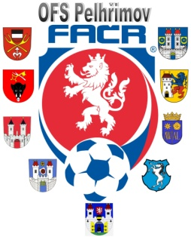

Fotbalová Asociace české republiky

Okresní fotbalový svaz PELHŘIMOV, Friedova 1464, 393 01, Pelhřimov

Zahájení disciplinárního řízení

Datum: 10.9.2018

DK OFS:

Krejčí Václav (73020567), Plačkov, č. utkání 2018613A3A0404

Hrnčíř Jakub (99110662), Černovice, č. utkání 2018613A2A0401

Václav Hrkal
předseda DK OFS

